Проверочная работа по музыке

для 2 класса

1 четверть

УМК Е.Д Критской, Г.П.Сергеевой, Т.С.Шмагиной

Составитель:
Савицкая Галина Петровна
учитель музыки
МОУ СОШ №3
г. Ноябрьс
2 класс

1 четверть.

Установите соответствие между портретами композиторов и их фамилиями:
1.
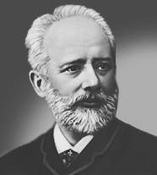

2
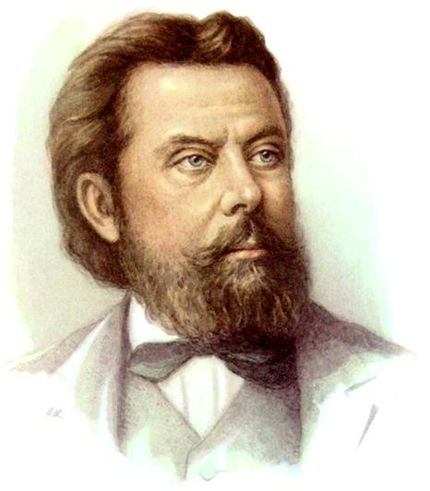 Б) С.С.Прокофьев
3.
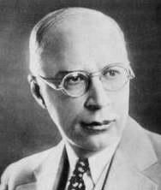 В) П.И.Чайковский

2. Кто из этих композиторов является автором «Детского альбома»?
3. Какой композитор написал вступление к опере «Хованщина»- «Рассвет на Москве реке»?
4. Кто из этих композиторов является автором альбома «Детская музыка»?
5. Назови три основных жанра музыки.
6. Как называется главная торжественная песня государства?
7. Эти слова обозначают триединство, без которого музыка не может существовать:
А) К - - - - - - - - р Б) И - - - - - - - - - ь В) С - - - - - - - ь
8. Что обозначает слово:
а) «пиано» б) «форте»
9. Название, какого музыкального инструмента получается из слов «пиано» и «форте»?
10.Допиши названия пьес из «Детского альбома»:
«Марш -- -- -- -- - - - - солдатиков»
«Сладкая -------- - -
«Ка- - - - - --- -- я»
11.Составь из букв слово, обозначающее основное средство выразительности музыки:
М Е Я Д И Л О
12. Придумай и запиши слова, в которых встречаются ноты:
«РЕ», «ЛЯ», «ДО»

